|  |  |
| --- | --- |
| SMLOUVA  č. 106 | FAN & TOM, s.r.o.  Lucerna, Štěpánská 61,116 02 Praha 1, tel/fsx 224225440  IČO 25074202, DIČ CZ25074202,  bank. spoj.: 19-2831770267/0100 KB Praha; nájemce,a |
| podnájemce: |  |
| ičo: 70837911. dič:.  bank.spoj.:  u lyz. osoby č.j. opráv. k podnikání:  u práv. os. oddíl a vložka zápisu do obch. rejstříku:  vedeného u: | Pražská konzervatoř  Na Rejdišti 1  11000 Praha 1 |

uzavírají v souladu s ust. § 2201 a násl., občanského zákoníku, podle smluvních podmínek uvedených v příloze, tuto

smlouvu o zajišténí plesu a poskytnutí služeb

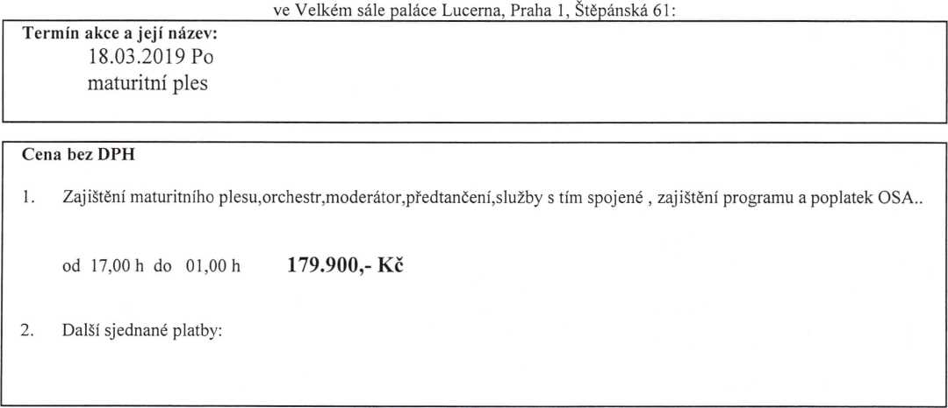

Jiná ujednání: Smluvní strany shodně konstatují, že tato smlouva podléhá režimu zákona č.340/2015  
Sb. o zvláštních podmínkách účinnosti některých smluv, uveřejňování těchto smluv a o registru  
smluv (zákon o registru smluv). Zveřejňování této smlouvy v registru provede Pražská konzervatoř  
IČ: 70837911.

Smluvní strany výslovně prohlašují, že si smluvní ujednání zde i v příloze uvedená před podpisem smlouvy přečetly a  
porozuměly jim a na důkaz své svobodné, určité a vážné vůle se takto dohodnout, připojují své podpisy.

Fan & Tom **s.r.o. ^**

štěpánská 61 Praha 1, Nr rujhišti

Fr Praha 1 IČO; 70S37S11

K;**S**

t^i^^odpis

datum 17.12.2018

razítko a podpis

Jeden ze stejnopisů prosíme potvrdit a vrátit zpět na naši adresu do 14 dnů. Děkujeme.

Pražská konzervatoř

Pra.ha 1. N'a Rejdišfi 1  
ICO: 70S37911 ®

